
Ведущий:
Сегодня друзья, мы с вами познакомимся с фольклором нашего северного края, а что же такое фольклор? Это знают не все. Фольклор – это устное народное творчество - пословицы, поговорки, загадки и сказки, которые придумывает сам народ. И сейчас мы с вами проведём викторину по загадкам северных народов, живущих на Ямале. А назовём викторину «Полон загадок Северный край».
Чтобы начать викторину, нам нужны две команды, их мы выберем из всех
сидящих в зале. Я буду загадывать загадки, кто из вас правильно их отгадает, те и будут участниками викторины. Остальные ребята будут зрителями, но это ещё не значит, что они будут скучать, они будут помогать командам. Все зрители разделятся на две команды болельщиков, и если команда затрудняется с ответом, болельщики должны прийти на помощь своей команде.
А сейчас выберем участников команд, все внимательно слушайте загадки:

Днём и ночью дрожит, всего боится.
(Заяц).
У порога чума доброе существо рычит.
(Собака).
Не буквы, а написаны в строчку. Без языка, а охотнику всё расскажут.
(Следы).
В глухом углу леса мужчина сидит и деньги считает.
(Медведь ягоды ест).
Лес не лес, туча не туча - то по тундре кочует, то на одном месте кружится.
(Оленье стадо).
Что это такое? Лежит на земле белый камешек, а внутри сердечко стучит?
(Яйцо).
Она, как снег, от солнца прячется. А мышки - от неё.
(Сова).
В ночь беззвёздную до чума
Кто добраться вам поможет?
Кто разыщет путь по ветру,
Если в тундре бездорожье?
(Олень).

Клубком свернулась.
(Собака).
Великан полгода спит.
(Медведь).
Девушка на тоненьких ножках ведёрко несёт.
(Воробей).

Посмотри, какой он рябенький.
И задиристый на вид,
И уже на ножках слабеньких,
Хоть качаясь, но стоит! … Кто?
(Новорождённый оленёнок).
Когда на лыжах я в тайгу иду под снегопадом,
Четыре лапы на снегу со мною мчатся рядом,
Когда врага почует вдруг, рычит и огрызается.
А если к ней подходит друг, глазами улыбается.
Другу верному верна... Угадай-ка: кто она?
(Собака).
Ведущий:
Молодцы, ребята! С первым заданием команды справились. Повадки животных нашего края знаете хорошо. Вот так и составлялись людьми, которые жили и живут на Крайнем Севере загадки по наблюдениям за животными. А люди в тундре наблюдательны, они всё примечают, и не только поведение животных, но и следят за растениями и за жизнью других людей.
Второе задание: загадки о растениях.
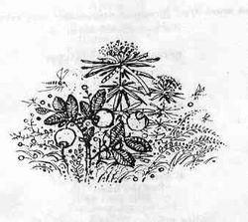

Команде «Оленята».

Лежат на кочках кусочки янтаря. В рот положишь - тут же растают.
(Ягоды морошки).
Десять чёрных бусинок на одной веточке висят.
(Черника).
Сквозь землю пролез, русскую шапку надел.
(Гриб).

Загадки команде: «Зайчата».

Летом, красным сукном одетая, на одной ножке стоит.
(Морошка).
Луч света сквозь стену проходит.
(Сук дерева).
Весной зелёными рождаются, а осенью желтеют, краснеют и на землю осыпаются.
(Листья).
Ведущий:
С этим заданием вы тоже справились. Молодцы! А сейчас я предлагаю вам отгадать загадки о человеке и всем том, что связано с ним – это одежда, обувь, части тела предметы обихода и т. д. И загадки я буду загадывать вперёд той команде, у которой меньше баллов.
Загадки команде «Оленята»

Пять остяков в одном чуме живут.
(Рукавицы).

У старухи нос курносый, у старика - широкий.
(Женские и мужские кисы).
В безбрежном море дощечка плавает.
(Язык).

Сухое озеро с травянистыми берегами.
(Глаз).
У меховой кочки семь дырок.
(Голова).
Два человека в одно место смотрят, оба одинаковы.
(Зеркало).

Загадки команде: «Зайчата».

Двух братьев разделяет один хребет, и за всю жизнь они не встретятся.
(Глаза).
Муж и жена тянутся друг к другу, но между ними лежит валежник – бревно.
(Глаза и нос)
Когда пришла, когда ушла - её не видно, её не слышно.
(Мысль).
Без дна, без крышки, бочка мясом наполнена.
(Кольцо на руке).
Утром сосчитает, вечером сосчитает.
(Застёжки у ягушки).
Одна сторона деревянная, другая сторона - живое мясо.
(Ребенок в люльке).
Ведущий:
Хорошо работаете ребята! Посмотрите, сколько мы уже с вами отгадали загадок, и все они точно определяют значение того или иного предмета или человека. А сейчас я загадаю вам загадки, которые отображают хозяйственную деятельность и средства передвижения.

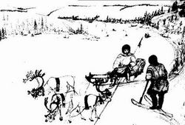

Загадки команде «Оленята».

Олень от них убегает - а они не отстают.
(Нарты).
Когда пришла, когда ушла - не видно и следа.
(Лодка).
Сто ног у него, сто голов у него, а за две ноги ведут.
(Невод).
Один мужчина свои следы собирает.
(Весло).
Бегут два брата вперегонки, а обогнать друг друга никак не могут!
(Лыжи).
Голова костяная, туловище деревянное, хвост железный.
(Хорей).

Загадки команде: «Зайчата».

Два воробья друг друга подгоняют.
(Носы нарт).
По речной глади деревянная уточка скользит, крыльями о воду бьёт, а взлететь не может. (Лодка).

Ладони раскрывает, гребешок бросает.
(Вёсла и невод).
Ростом маленький, а обозы ведёт.
(Костяной вертлужок в оленьей упряжке).
Червяк с костяной головой.
(Аркан).
Три рода в одном стойбище находятся.
(Копьё, хорей, костяной наконечник).

Физминутка.
Зайцы скачут скок – скок – скок
Да на беленький снежок
Приседают, слушают: не идёт ли волк.
Раз – согнутся, разогнутся.
Два – нагнутся, потянутся.
Три – в ладоши три хлопка,
Головою три кивка.
Наклониться – три, четыре,
И на месте поскакать.
На носок, потом на пятку.
Все мы делаем зарядку.

Ведущий:
Хорошо ребята знаете вы свой край. А сейчас для вас задание посложнее, вы должны прослушать отрывок из ненецкой сказки и сказать её название.

Задание команде «Оленята».

Схватил он медведя одной рукой за ухо, а другой как стукнет по мохнатой голове.
Силно налёг он на вёсла. Вдруг вокруг Вая темно, как ночью, сделалось, солнце, словно за тучу зашло. Поднимает Вай голову и видит — в седой пене прямо перед ним громадный чёрный кит, да не простой кит, а с гребешком на голове, всем китам кит.
(«Как храбрый Вай море победил».)
Задание команде: «Зайчата».

Через некоторое время пришли в чум два незнакомых человека. Лынзермя встала со своего места, вышла на улицу и принесла большой кусок беличьего мяса. Часть мяса она сварила, часть приготовила для еды в сыром виде.
Видно, ты хорошая хозяйка, - говорят мужчины.- Будь женой одного из нас.
Испугалась Лынзермя. Не знает она этих мужчин. Как за чужого человека замуж идти в чужие места перекочевывать?
(«Ягода голубика»).

Ведущий:
А сейчас задание для всех ребят. Я вам буду задавать вопросы, а вы должны будете сказать «Когда это бывает?»
Гусь стоит на одной ноге? (К морозу).
Гусь под крыло прячет нос? (К холоду).
Осенью птицы летят близко к земле? (Ранняя зима).
Лебедь летит с севера на юг поздно? (Осень продолжительная).
Если весной много лебедей? ( Будет тёплая весна).
Если халеи летают над рыбаками, которые закидывают сеть? (Есть рыба).
Если гостю не предложили чай? (Счастья не будет).
Если перед дальней дорогой увидеть ребёнка стряхивающего снег с одежды и
обуви? (Быть непогоде).
Ведущий:
Молодцы, приметы своих предков знаете. И заключительное задание викторины ненецкие пословицы. Сейчас я раздам вам пословицы. Они необычные, а разделенные на слова. Ваша задача правильно сложить все части пословицы, так чтобы она звучала правильно.
«Лес – наш поилиц – кормилец»
«Оленя ловят веревкой, а человека словом»
Воспитатель раздаёт командам конверты с пословицами. Команды складывают их верно и называют готовые ответы воспитателю.
Ведущий:
Я благодарю всех участников викторины и игроков и зрителей. Сегодня победила команда,… мы поздравляем победителей. Помните, что фольклор — народное творчество, а вы и есть народ. И сами можете сочинять сказки, придумывать загадки. А если вы наблюдательны, то может быть и пословицы и поговорки. На этом наше занятие подошло к концу.

Награждение победителей.

Цель: продолжать знакомить воспитанников с УНТ ненецкого народа; развивать любознательность, желание узнать больше о своем народе, его обычаях;
воспитывать любовь к родному краю, уважение к традициям ненецкого народа.

Задачи:
- Учить умению слушать, слышать и понимать друг друга, высказывать своё мнение.
- Расширять знания детей о родном крае, о богатом духовном наследии своего народа.
- Развивать мышление и познавательный интерес.

Литература:

- Т.И. Борко, В.Т. Галкин, А.Г. Еманова, А.В. Павлов
«Культура народов Ямала» г. Тюмень 2002 г.

- Л.В. Фёдорова «Северные родники» г. Сывтывкар 1995г.
- Е.Г.Сусой «Из глубины веков».
- Журнал «Северяне» №1,2 2006г.

Конкурс - викторина
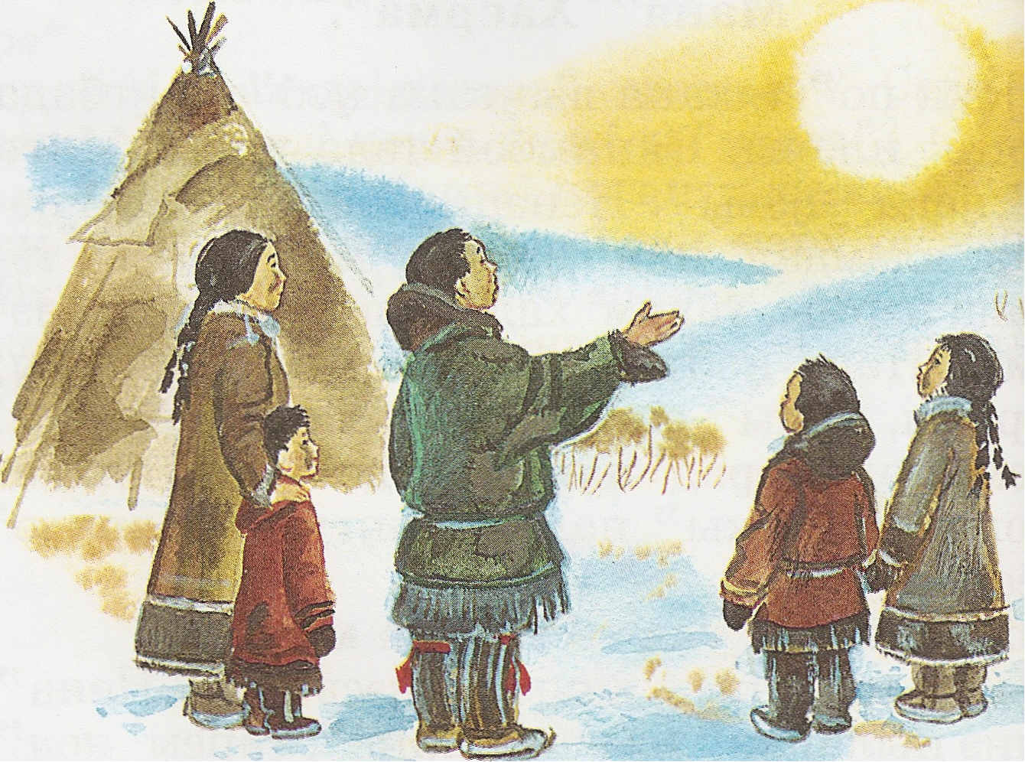

"Полон загадок Северный край"

Составила воспитатель: Сыркова О.М.

2011 год.

